TERME
TİCARET VE SANAYİ ODASI BASIN BÜLTENİ
TEMMUZ/2017 SAYI:7

SAMSUN'DA 15 TEMMUZ ANMA ETKİNLİKLERİ
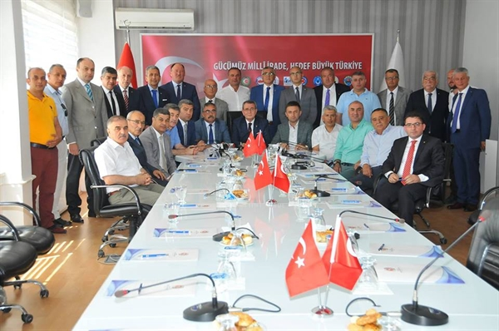
SAMSUN'DA STK'LAR 15 TEMMUZ ANMA ETKİNLİKLERİ KAPSAMINDA BİR BASIN TOPLANTISI DÜZENLEDİ
Samsun’da bir araya gelen TOBB, TÜRK-İŞ, TİSK, TESK, TZOB, HAK-İŞ, MEMUR-SEN, Türkiye KAMU-SEN temsilcileri, 15 Temmuz anma etkinlikleri kapsamında bir basın açıklaması düzenledi. Ortak bildiriyi okuyan Samsun TSO Yönetim Kurulu Başkanı Salih Zeki Murzioğlu, “15 Temmuz’u asla unutmayacağız, unutturmayacağız. Gücümüz milli irade, hedef büyük Türkiye” dedi.
Samsun Ticaret ve Sanayi Odası Yönetim Kurulu Başkanı Salih Zeki Murzioğlu, 15 Temmuz’un Türkiye için bir milat olduğuna inandıklarını belirterek, “15 Temmuz’u unutmayacağız, unutturmayacağız. Çünkü bu alçak saldırı, darbenin ötesinde bir işgal girişimiydi. 15 Temmuz, İstiklal Harbinden bu yana ülkemizin karşılaştığı en büyük tehlikeydi. O gece Fetullahçı terör örgütü, “devleti” ele geçirmeye, milleti tahakküm altına almaya kalkıştı. Darbe girişiminin asıl amacı; ülkemizi tarihimizde görülmemiş bir kaosa sürüklemek, kardeş kavgası başlatmak ve Türkiye’yi iç savaş ortamına sokmaktı. Darbe teşebbüsünün nihai amacı; Türkiye Cumhuriyetini bir daha ayağa kalkamayacak duruma düşürmekti. Allah’a şükürler olsun Milletimiz, cesareti ve feraseti ile bu belayı, bu fitneyi durdurdu. Milletimiz demokrasimize ve özgürlüğümüze kasteden bu saldırı karşısında dik durdu, canı pahasına değerlerini savundu. Bu masadaki kuruluşlarının tamamı da, ilk andan itibaren, devletimizin ve milletimizin yanında yer aldı” dedi.
Ortak basın açıklamasında Odamızı Yönetim Kurulu Başkanı Ahmet EKMEKÇİ temsil etti.

KAYMAKAM ALICI’DAN TERME TSO’YA ZİYARET
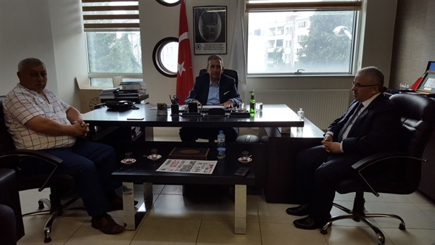
Terme Kaymakamı Emin Alıcı, Terme Ticaret ve Sanayi Odası’nı (TSO) ziyaret etti.
Ziyarette Yönetim Kurulu Başkanı Ahmet Ekmekçi, Meclis Başkanı Mehmet Körpe ve Yönetim Kurulu üyeleri hazır bulundu.
Terme Ticaret ve Sanayi Odası Başkanı Ahmet Ekmekçi Kaymakam Alıcı’nın ziyaretinden dolayı duydukları memnuniyeti ifade ederek, "Sayın Kaymakamımızın ilçemize yaklaşımı son derece olumlu ve güzeldir. kendisi bu güne kadar olduğu gibi bu günden sonrada ilçemizin sosyal ekonomik konularda ve ilçemizi ilgilendiren her konuda birlikte çalışmaya hazır olduklarını beyan etti" dedi.
Kaymakam Alıcı ise "Kaymakamlık olarak ilçemizdeki esnaf, sanayici ve iş adamlarına katkı sağlayacak, ilçe ekonomisini kalkındıracak her türlü projeye destek vermeye hazırız" diye konuştu.

